UR-T8 — una invitación al compromiso

En URWERK, relojeros independientes famosos por su virtuosismo relojero y por sus diseños de otro mundo, han vuelto a transformar nuestro concepto del reloj de pulsera con su nuevo UR-T8.
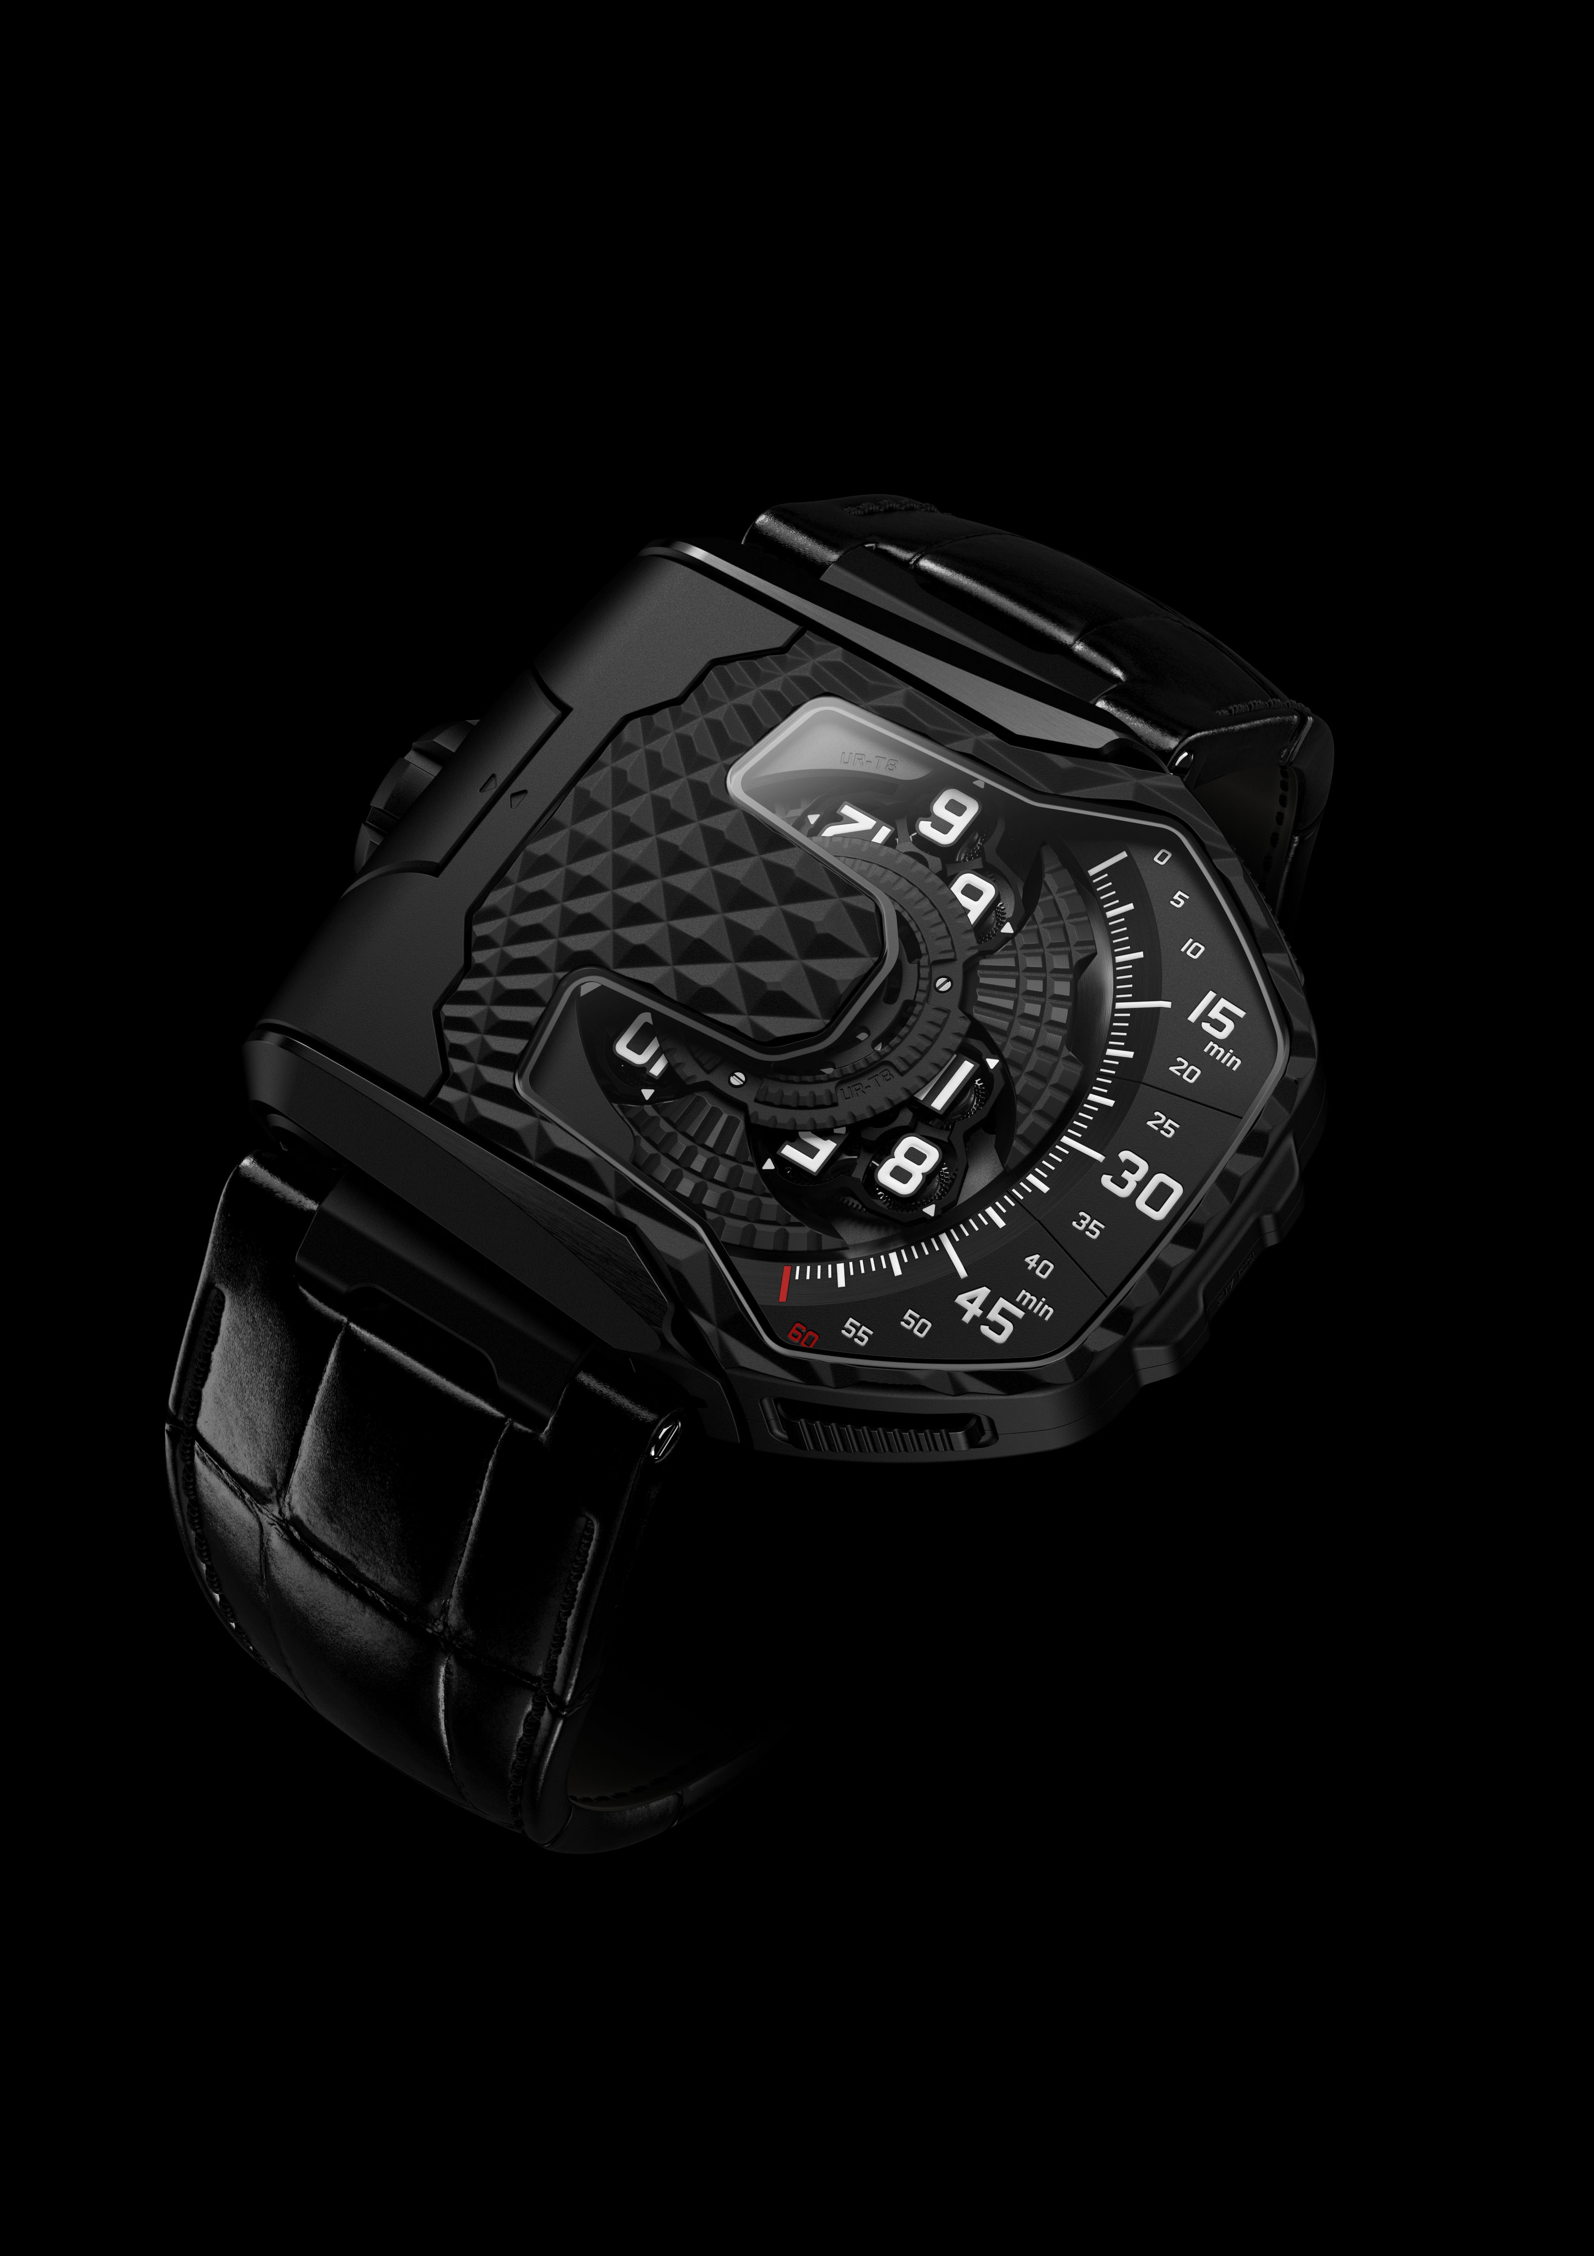

El UR-T8, que marca el 20 aniversario de la firma, es el primer reloj transformable de URWERK. Una serie de acciones precisas desbloquea la caja de su base, la gira y la vuelve a colocar con un grato clic para proteger el tiempo bajo un escudo de titanio.
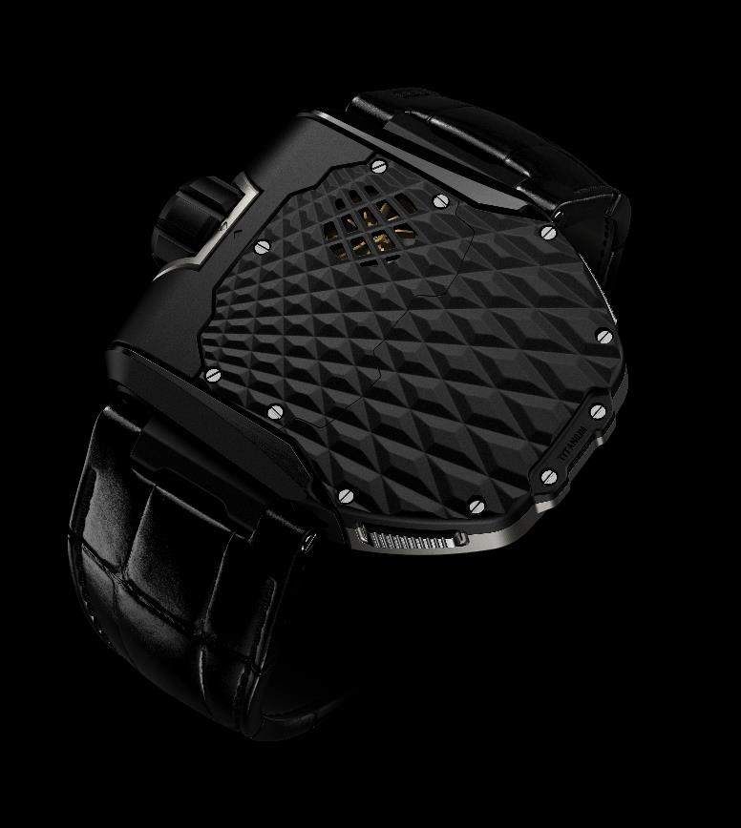
Entonces se convierte en un misterioso objeto en su muñeca. Gracias a su forma y a su estampado fascinante y lleno de texturas, es imposible adivinar que es, o incluso que pudiera ser, un reloj de pulsera.

Apriete de nuevo los dos botones de los laterales de la caja para soltarlo, levántelo de manera vertical y rótelo 180° sobre su eje, a continuación, vuelva a hacer clic en su base para volver al momento actual.

Así podrá descubrir una nueva versión del indicador de horas flotantes de la firma URWERK — la manera más intuitiva de decir la hora. Las 12 horas en grupos de cuatro en un carrusel de tres brazos avanzan sucesivamente en la escala de 60 minutos para mostrar el tiempo de manera tanto digital como analógica. Se trata de la configuración de carrusel más grande y más elaborada jamás utilizada por URWERK, en la que cada brazo soporta un carrusel satélite con los números de cuatro horas. Mientras cada dígito de las horas en un disco atraviesa el arco de 120°, este gira en el sentido contrario para mantenerlo horizontal, un pequeño pero significativo detalle que requiere un complejo engranaje planetario.

Otra característica técnica única de URWERK es el control neumático del sistema de cuerda automática. Una veleta rotatoria conectada al rotor de cuerda absorbe cualquier movimiento repentino y violento del rotor sin poner en peligro la eficiencia de la cuerda.
Para Martin Frei, diseñador y cofundador de URWERK, un reloj de pulsera es un objeto que invita a interactuar y que es atractivo a la vista y al tacto. Usted no lleva simplemente su UR-T8 sino que se compromete con él. «Es evidente que nuestro UR-T8 recuerda a los relojes Reverso, ya que hemos desestructurado el concepto para crear un genuino modelo URWERK. El UR-T8 presenta todas las características que hemos hecho nuestras: la corona a las 9 en punto, el cristal de cristal de zafiro moldeado de forma natural, la caja llena de texturas que invita a que la toquen, una fuerte personalidad y una firma visual reconocible».

El indicador de tiempo de URWERK que desafía lo convencional y la elegancia mecánica son la creación del maestro relojero de la compañía, Felix Baumgartner. «Nuestro UR-T8 es un peldaño en la historia de URWERK. Nuestros primeros 20 años han estado dominados por las horas flotantes, el resto de la historia aún debe escribirse porque siempre quedan muchas áreas por explorar. Ahora es el momento de pasar página y queremos hacerlo con estilo».
Felix y Martin fundaron la compañía en 1997. Han desarrollado juntos una original visión del tiempo, creando relojes de pulsera revolucionarios tanto por el diseño como por la ingeniería.
El UR-T8, una expresión ejemplar de esta visión, está disponible en una serie inicial de 60 relojes de titanio natural o con un revestimiento de PVD negro.

Especificaciones técnicas UR-T8

Movimiento
Calibre: UR 8.01 mecánico, cuerda automática
Volante: Monometálico
Rubíes:
Frecuencia: 28.800 v/h – 4Hz
Regulador del volante: Plano
Potencia: Barrilete único
Reserva de marcha: 50 horas
Sistema de cuerda: Rotor unidireccional regulado por turbinas dobles
Acabado: Granulado circular y montado y cortes de diamante

Indicadores
Complicación satélite con módulos de horas/minutos que rotan montados en engranajes planetarios

Caja
Caja en titanio de grado 5
Dimensiones: 60.23mm X 48.35mm X 20.02mm
Resistencia al agua: 3 ATM
________________________________

Contacto prensa:
Doña Yacine Sar - URWERK S.A.
press@urwerk.com
Línea directa +41 22 900 2027 Móvil: +41 79 834 4665

URWERK
«Nuestro objetivo no era sacar otra versión de un complejo mecánico que ya existe», afirma Felix Baumgarten, maestro relojero y cofundador de URWERK. «Nuestros relojes son únicos porque cada uno de ellos ha sido concebido como un trabajo original y esto es lo que los hace valiosos y excepcionales. Queremos, sobre todo, explorar más allá de los horizontes tradicionales de la relojería». Martin Frei, diseñador y cofundador de URWERK, desarrolla la firma estética para cada uno de los modelos. «Vengo de un universo con una libertad creativa total. No tengo que diseñar un molde de relojería, por lo que puedo encontrar mi inspiración en toda mi herencia cultural».
Pese a que URWERK es una compañía joven establecida en 1997, se la considera pionera en la escena de la relojería independiente. Con una producción de 150 relojes anuales, URWERK se considera a sí misma un hogar de artesanos en el que la experiencia tradicional y la vanguardia estética coexisten en perfecta armonía. URWERK desarrolla relojes complejos y modernos diferentes a cualquier otro que respetan los criterios más exigentes de la Haute Horlogerie: investigaciones y diseño independientes, materiales vanguardistas y acabados realizados a mano.
Las raíces del nombre URWERK se remontan al año 6000 A.C., a la ciudad mesopotámica de Ur Kaśdim. Los sumerios, al observar la sombra que el sol creaba en sus monumentos, definieron por primera vez la unidad de tiempo tal como la conocemos hoy en día. La palabra «Ur» también significa «inicio» u «origen» en alemán y la última sílaba de la firma URWERK también viene del alemán, ya que «werk» significa «crear», «trabajar» e «innovación». Un homenaje al trabajo constante de los sucesivos maestros de la relojería que han forjado lo que ahora conocemos como «Haute Horlogerie» (alta relojería).

www.urwerk.com
www.facebook.com/urwerk

